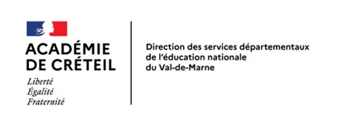
CONCOURS NATIONAL
DE LA RESISTANCE ET DE LA DEPORTATION
2021-2022
RECENSEMENT DES CANDIDATURES

A retourner en FORMAT WORD ET EN FORMAT PDF scanné avec signature et cachet de l’établissement, par courriel à evelyne.coggiola-tamzali@ac-creteil.fr
Au plus tard le mardi 1er février 2022
Merci de remplir ce document en format numérique (pas de document manuscrit)

Etablissement  Type :  Nom :  Commune : | Professeur(s) référent(s)  Nom, prénom :  Discipline :  Adresse mail :
Signature du chef d’établissement : | Cachet de l’établissement :

Nombre d’élèves candidats dans la catégorie « Devoirs individuels » : ……………………………….
Nombre d’élèves candidats dans la catégorie « Travaux collectifs » :………………………………….
Nombre de travaux collectifs : …………………………….

ELEVES CANDIDATS (par ordre alphabétique) |  | Classe fréquentée
NOM  (en lettres capitales) | Prénom  (en lettres minuscules) | Classe fréquentée

